**大中票券債券市場展望雙週報 2014/2/10**

**市場回顧**

美國公布的1月份ISM製造業指數下滑，中國PMI數據也欠佳，以及QE規模縮減，令美股大跌，美債反成為避險標的，利率大幅走跌。台債過去一週來，利率也跟跌。5y利率收在1.092%，10Y利率收在1.6433%。

**重要經濟事件**

美國聯準會元月FOMC宣佈2月起購買資產規模由每月750億美元減至650億美元；有關利率政策之前瞻性指引未改變。

美國公佈元月ISM製造業指數由56.5大幅降至51.3，遠低於預期的55.8，且新訂單指數從64.4劇降至51.2，單月跌幅創1981年元月來最大，加以先前中國官方公佈的元月製造業PMI也下滑，全球景氣走弱疑慮引發大量獲利賣壓。

**歐債10年期利率走勢圖**

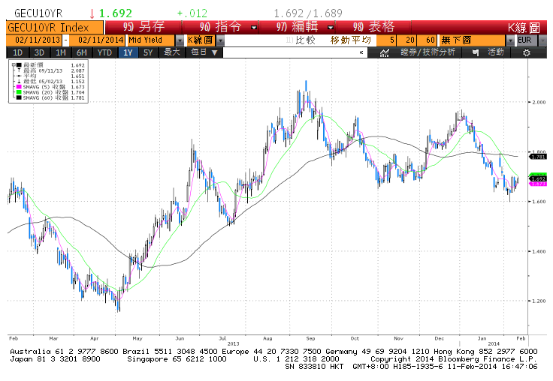

**美債10年期利率走勢圖**

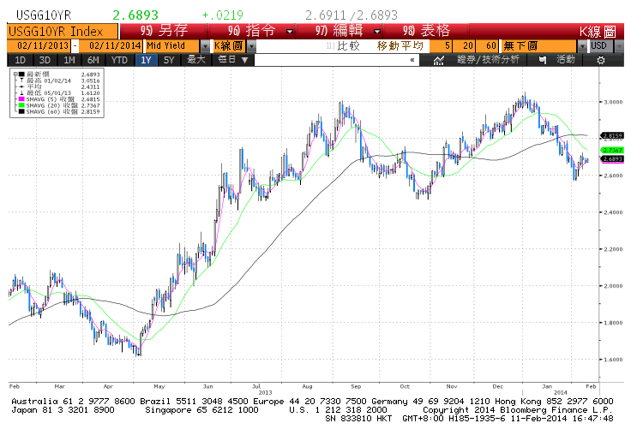

**日債10年期利率走勢圖**

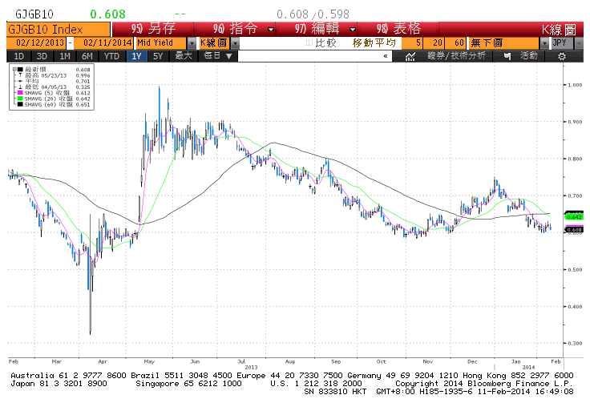

**台債10年期利率走勢圖**

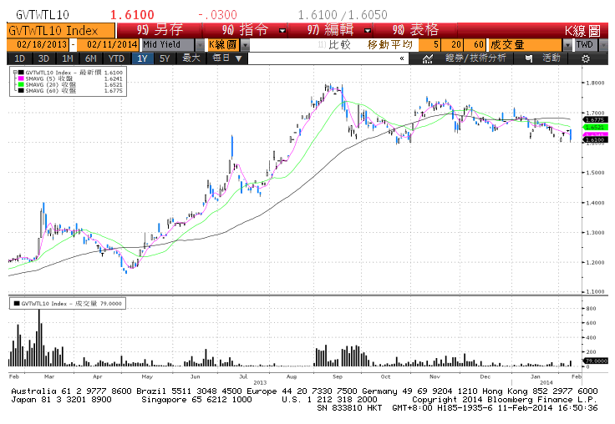

**各國殖利率曲線**



**經濟數據圖**

**美國供應管理協會全國製造業指數**



**美國供應管理協會-非製造業指數**

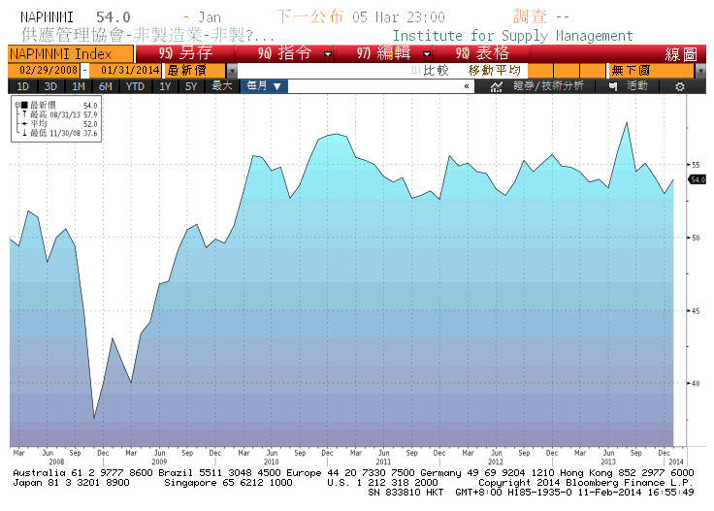

**台灣實質消費者物價指數**

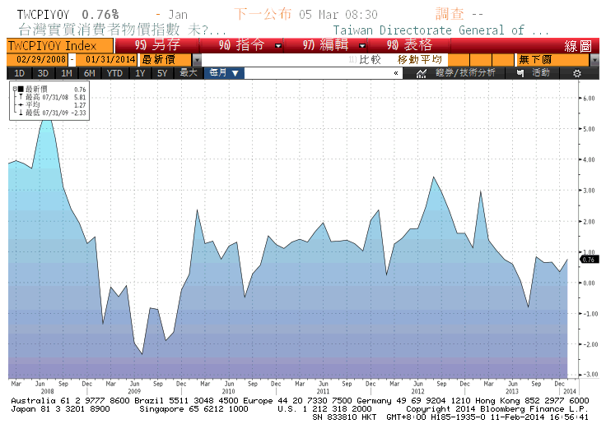

**美國非農業就業人口淨變動**

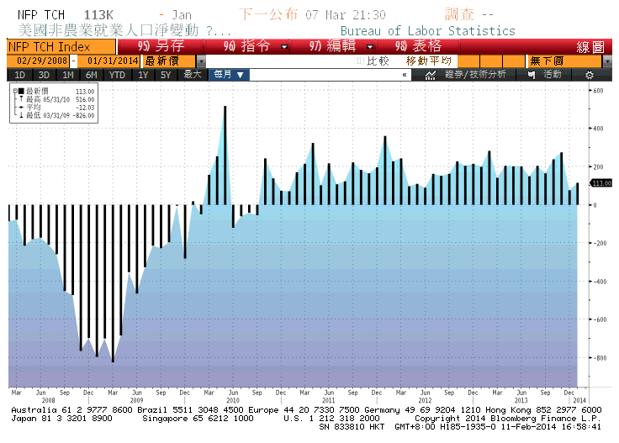

**經濟數據預估**



**市場展望**

近期台債利率在國際債市利率走跌的情況下，多跟隨走低。主要因為年初中國與美國的經濟數據欠佳，股市修正，債市成為資金避險港。五年券目前在1.10%附近有支撐，新券得標利率在1.08%，略低於預期。10年券特定買盤進場，發行前交易利率不漲反跌。在國際債市目前偏多格局下，台債利率區間下移，預期台債五年券將在1.06-1.12﹪，十年券則在1.58-1.68﹪區間波動。